看这篇教程之前首先要完成这篇教程，否则无法访问文中的网址。

<https://github.com/EOFFULL/Detailed-tutorial-on-the-building-and-usage-of-V2ray>

<https://www.reddit.com/r/Piracy/comments/9wzu0f/ltsc_2019_rereleased_iso_x32x64_en>

访问这个网址

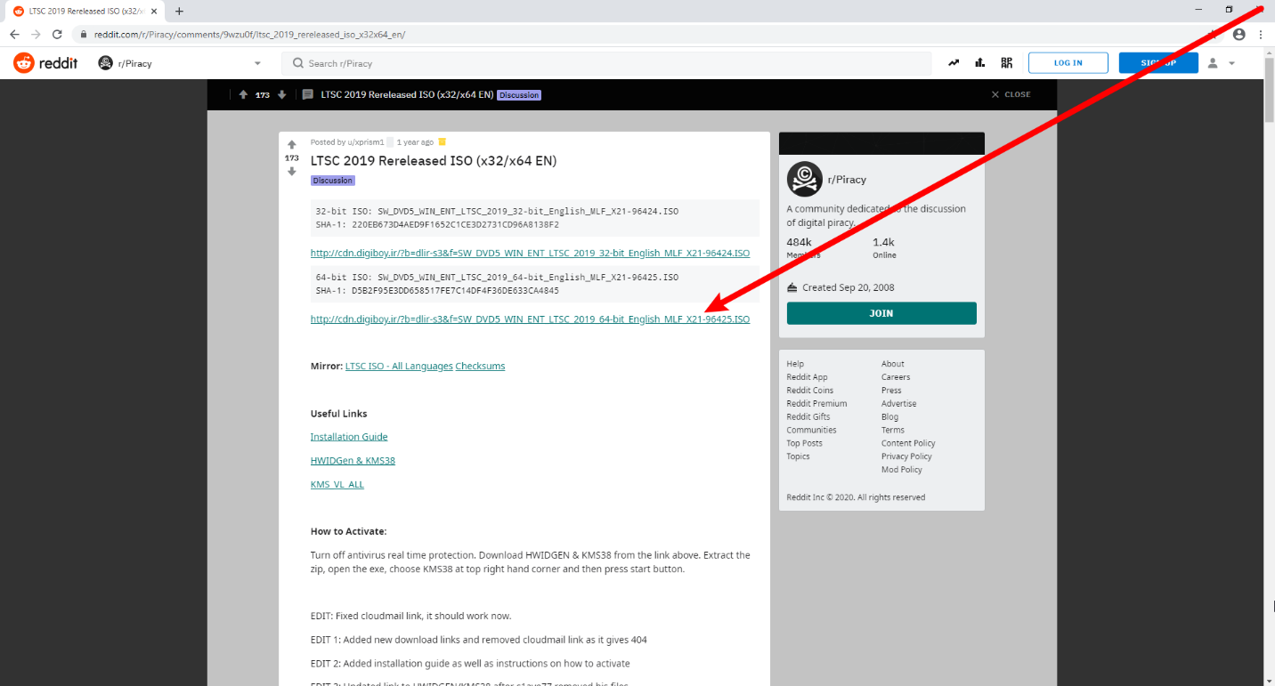

点击这里

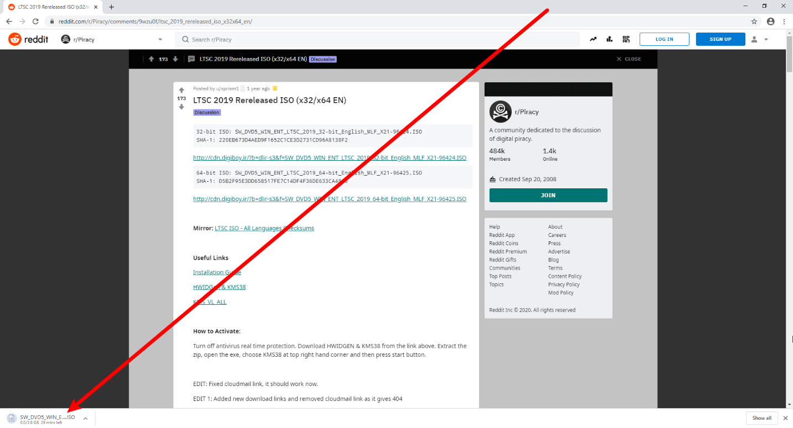

系统镜像开始下载了。下载完成后把一个至少8G的U盘格式化后插到电脑的USB口中

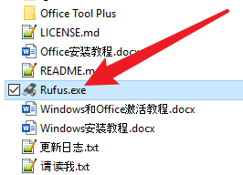

双击打开这个

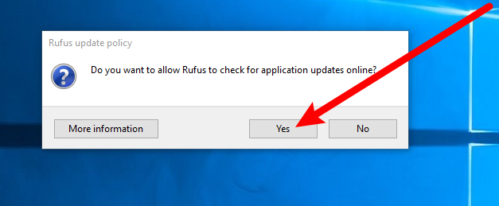

若弹出窗口，点击这里

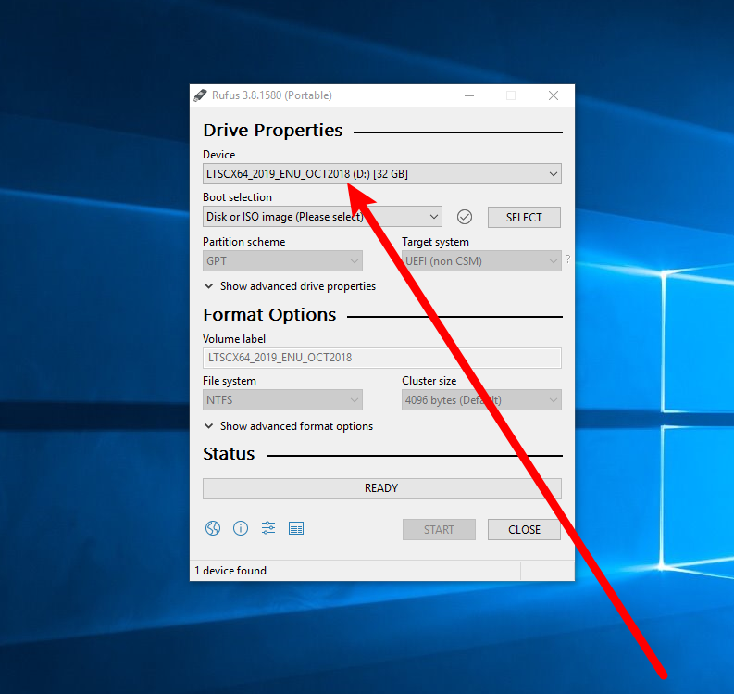

插入的U盘会显示在这里

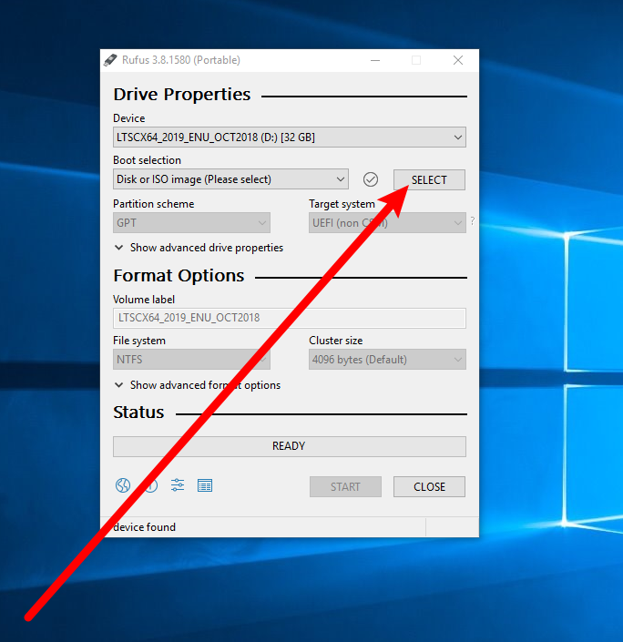

点击这里

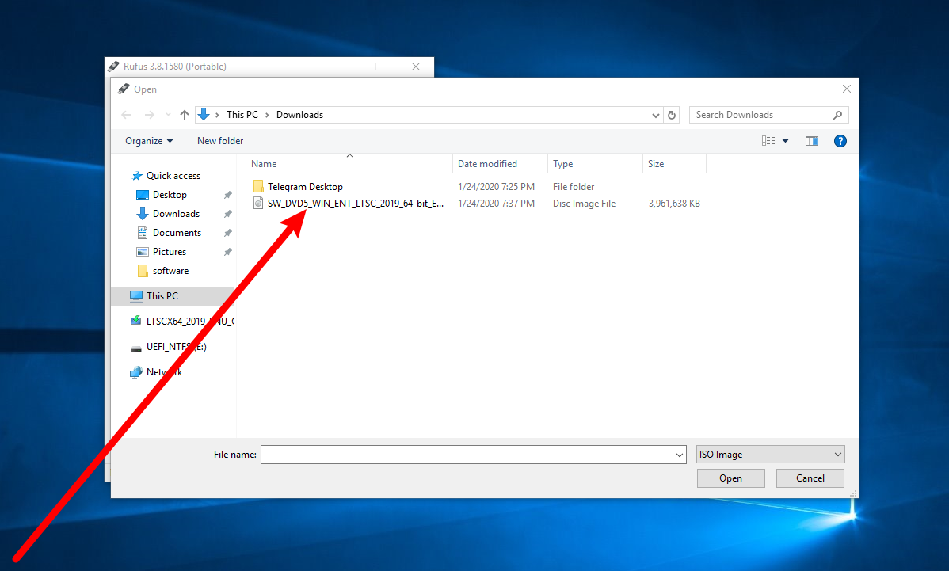

在弹出的窗口中找到刚才下载的系统镜像，双击

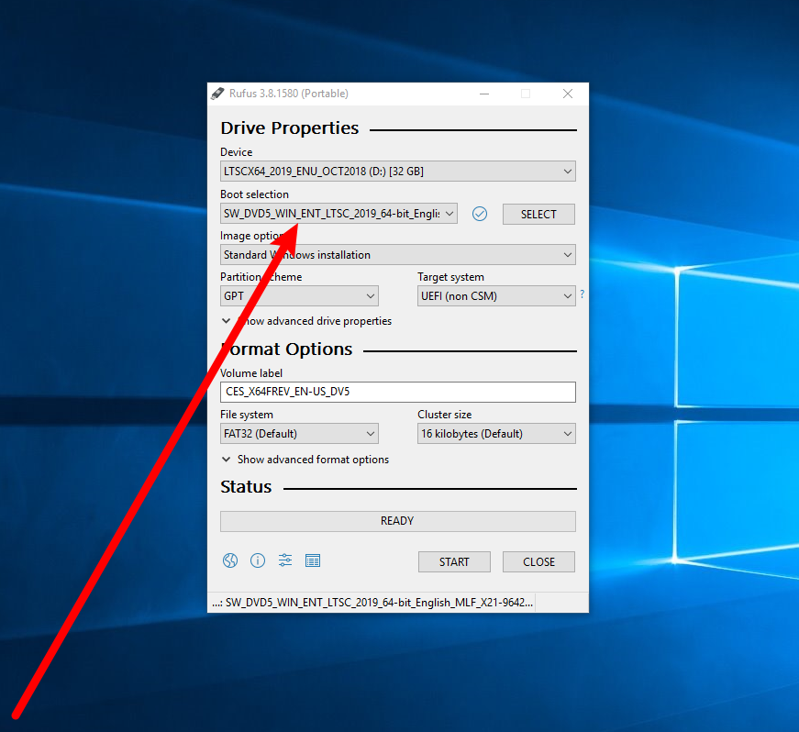

双击的系统镜像会显示在这里

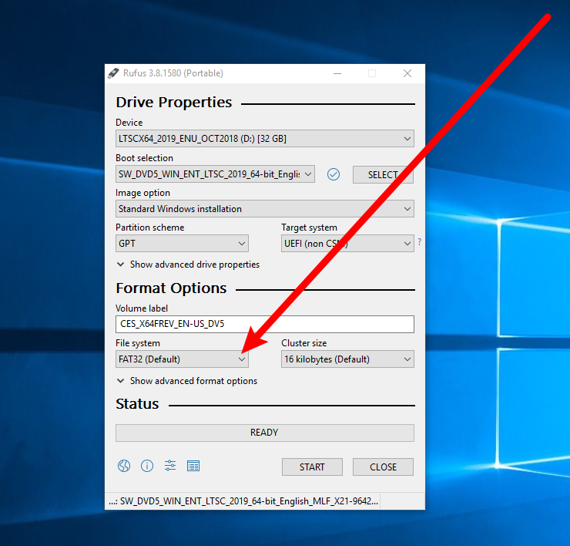

点击这里

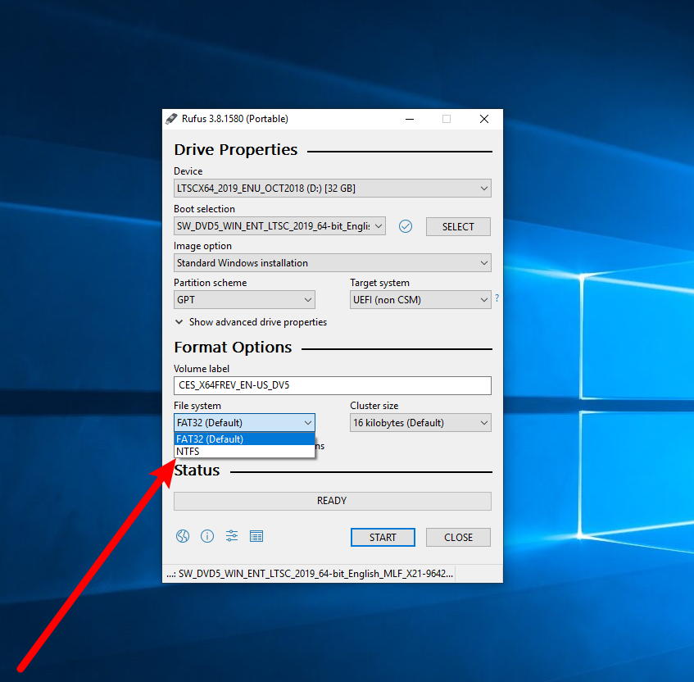

点击 NTFS 选项

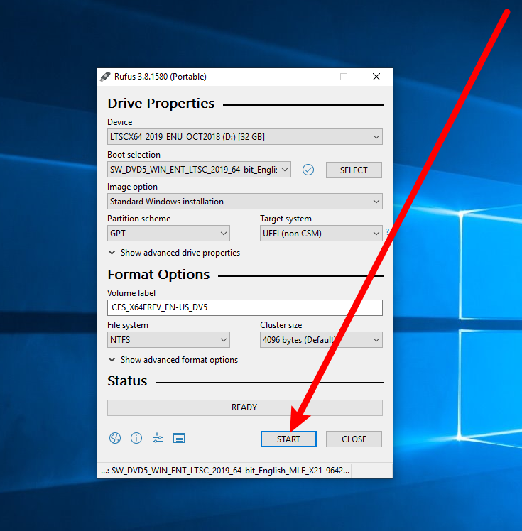

点击这里

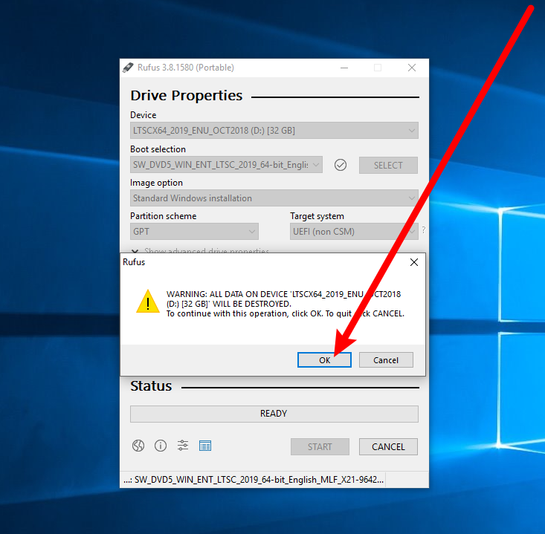

点击这里

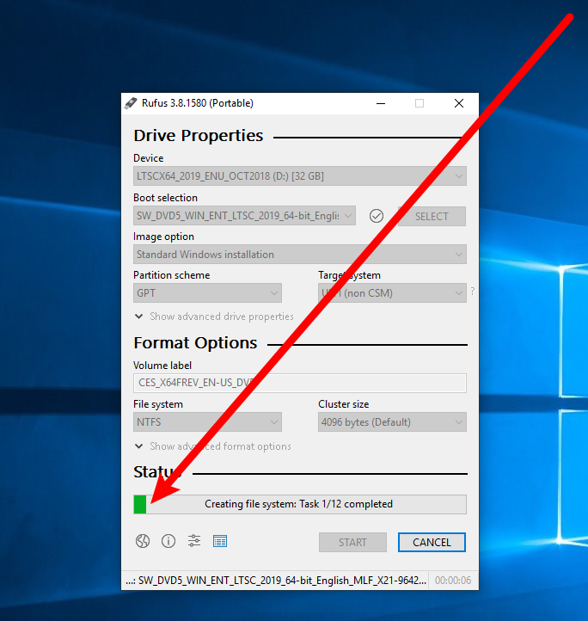

开始制作系统盘了

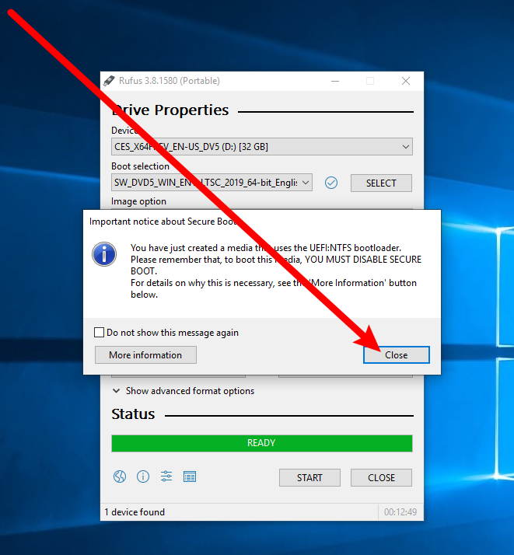

制作完成之后会弹窗，点击这里

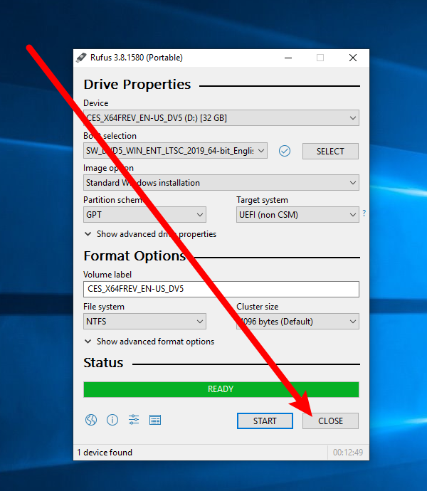

点击这里

假设你的电脑或主板品牌为XXX，用Google搜索 “ XXX one time boot menu ” ，找到你电脑开机进入one-time boot menu的快捷键。

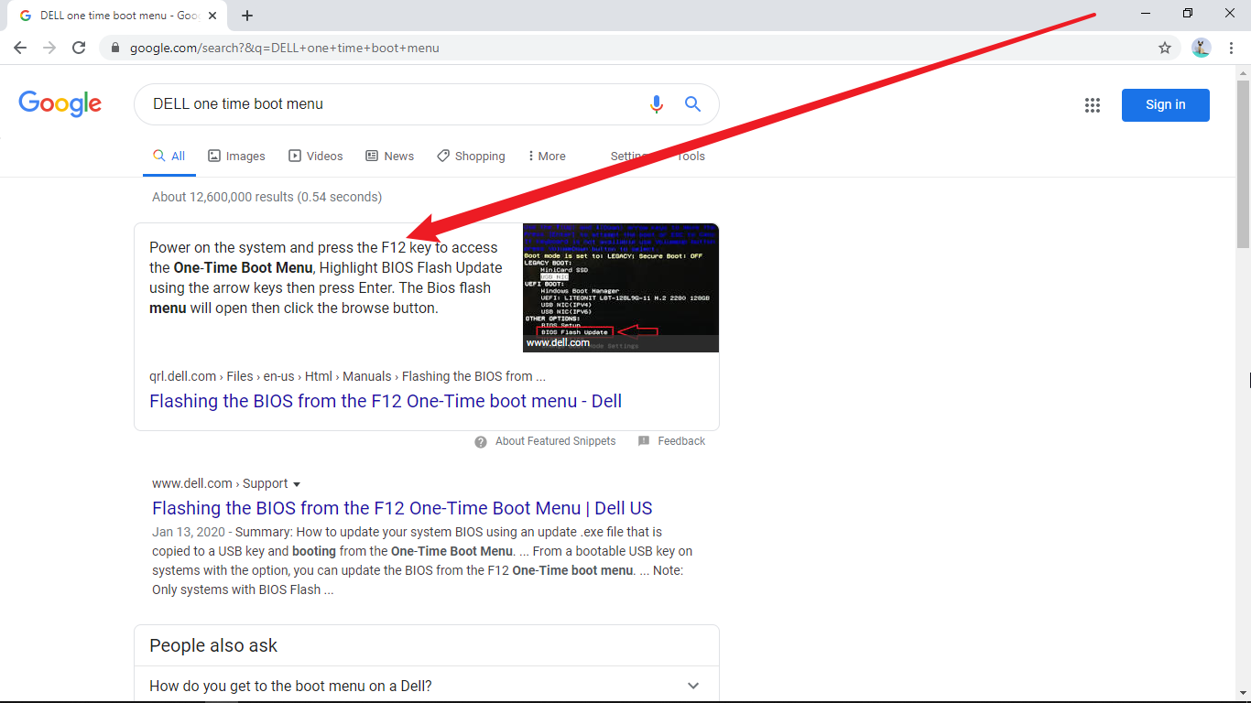

比如戴尔电脑就是 F12

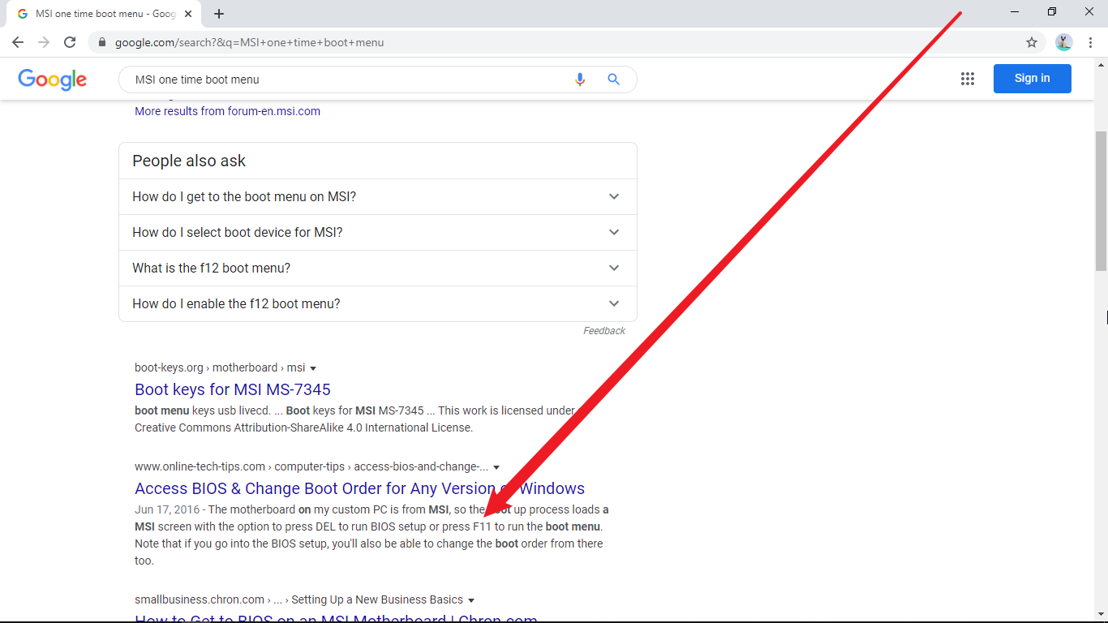

再比如微星主板是 F11

插U盘，重启电脑，在屏幕上出现logo时按下查到的快捷键

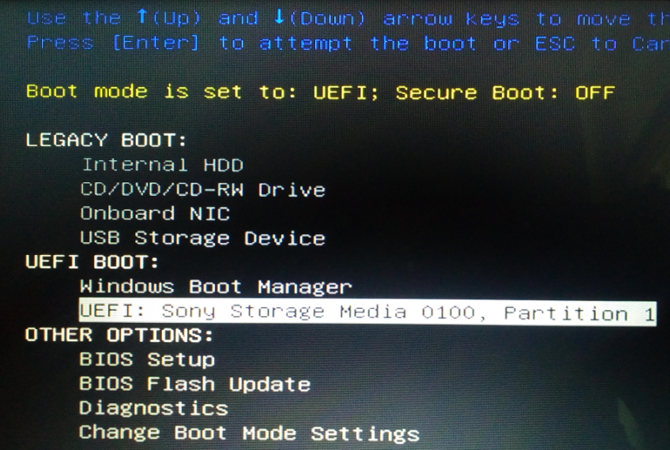

用上下键选择你的U盘，敲回车

会询问你想用系统盘做什么，点击下面的那个“高级 仅安装“选项

然后会让你选择将系统安装到哪个盘，选择之前记得要先将其格式化

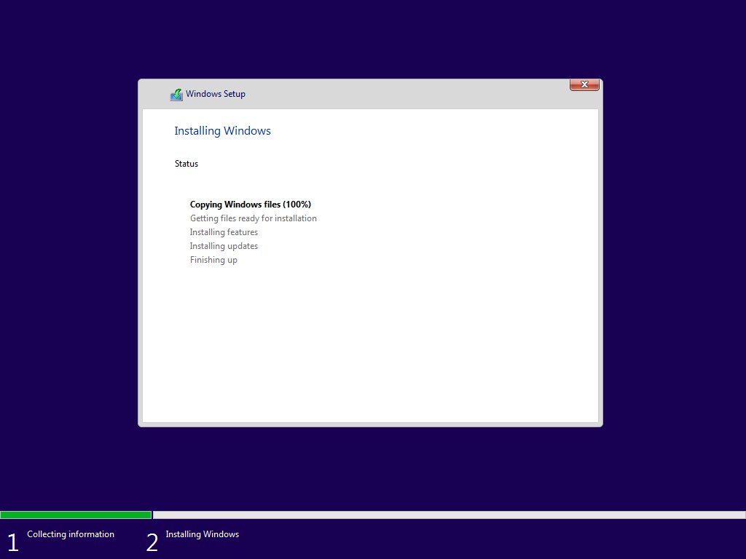

选择之后Windows安装程序就开始了。

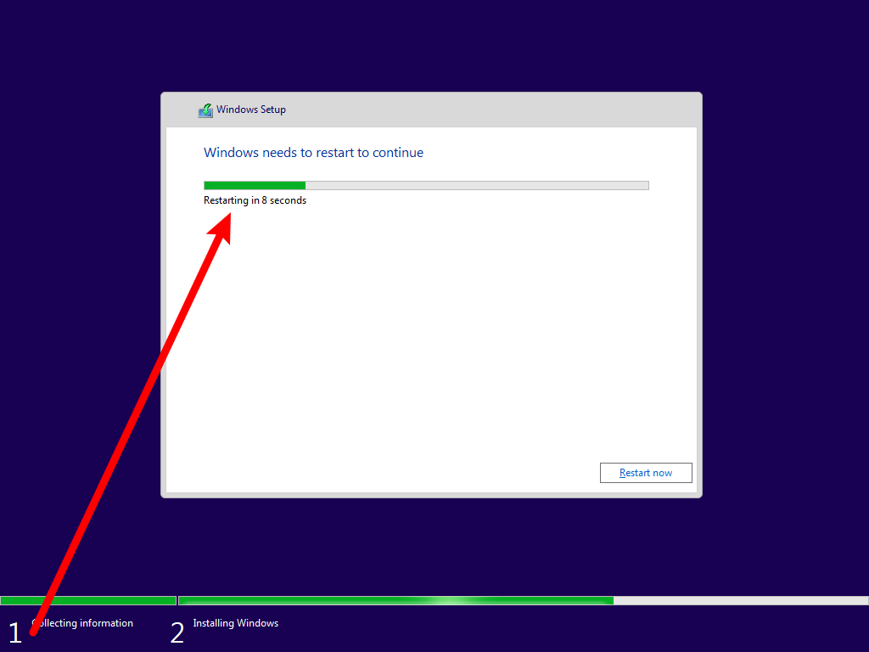

安装完成后电脑会在几秒钟后重启

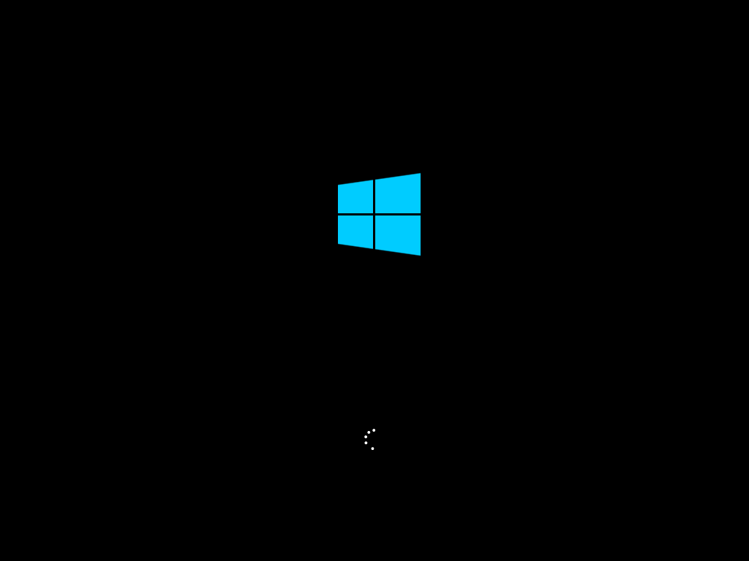

正在进行重装后的第一次启动

接下来会让你对电脑进行一些设置，按照屏幕上的提示一步一步地操作即可。设置完成后就会进入桌面。

<http://www.wepe.com.cn>

上面是微PE工具箱的官网，它的用途包括但不限于格式化硬盘、硬盘分区、转换分区表类型、无法进入系统时转移硬盘中的数据等。详细信息可自行Google。

在任何地方提任何问题之前首先要确保自己已经仔细研读过下面这篇文章至少三遍：

<https://github.com/ryanhanwu/How-To-Ask-Questions-The-Smart-Way/blob/master/README-zh_CN.md>